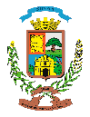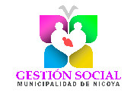Municipalidad de Nicoya

Área de Gestión Social

Declaración jurada de ingresos

Para efectos de la solicitud de beca de la Municipalidad de Nicoya, yo

, portador/a de la cédula de identidad o pasaporte número y vecino/a de ,

declaro bajo juramento que obtengo mensualmente ingresos por un total de ¢ .

Dichos ingresos provienen del trabajo que realizo como (anote la actividad)

.

.

La presente declaración se firma a los días, del mes de del año , en la ciudad de .

Firma:

Número de identificación:

**Nota aclaratoria**: Debe adjuntar la fotocopia de la cédula por ambos lados. Las declaraciones bajo fe de juramento tienen consecuencias legales y administrativas, en caso de falsedad u omisión de información.